**Share Your World**

“Michele Paradiso, Simone Formicola, Andrea Rota”

Gennaio 2020

1. **Introduzione**

Il sito offre la possibilità all’utente di interagire, grazie ad apposite funzioni, con altri utenti.

Lo scopo principale è quello di condividere file di qualsiasi genere come musica, libri, anime e manga. L’accesso al file può essere acquistato tramite pagamento della somma predefinita. La piattaforma dispone di un forum utile a scambiarsi opinioni tra gli utenti e recensire prodotti.

È possibile filtrare le proprie ricerche in base alle esigenze dell’utente. Il forum, suddiviso in differenti dibattiti può essere espanso dagli utenti grazie a diverse funzioni che gli permettono di creare nuove discussioni.

L’interfaccia semplice e pulita permette l’utilizzo della piattaforma a tutti i tipi di utenza.

Il sito predispone di una pagina che dà la possibilità all’utente di registrarsi inserendo i propri dati ed eventuale metodo di pagamento. Per completare un acquisto l’utente deve essere registrato e loggato. La visualizzazione del forum e del sito è libera per gli utenti non registrati, ma non possono scrivere né interagire in nessun modo.

Esistono tre tipi di abbonamento: Free, Silver e Gold.

* **Free:** un solo accesso gratuito mensile e pagamento a prezzo pieno di altri file.
* **Silver:** venti accessi gratuiti mensili e pagamento a prezzo pieno di altri file. 15,90€
* **Gold:** illimitati accessi. 29,90€

Il cliente può visualizzare il suo account nella sezione apposita. Qui sono esplicitati gli acquisti effettuati e il tempo disponibile per l’utilizzo. È possibile estendere il periodo di usura del file utilizzando il bottone di fianco all’ordine, come nell’esempio sotto indicato:



**VANTAGGI:**

Tra i tanti vantaggi che la piattaforma offre, spicca il fatto che i tipi di file che possono essere condivisi sono di tutti i generi (audio, video, testi e foto). Attualmente non esistono siti in grado di offrire questo servizio.

Un altro vantaggio è la presenza di un forum dove gli utenti possono confrontarsi aprendo dibattiti nelle sezioni apposite.

1. **Scopo e Motivazioni**

Semplificazione dello scambio di file tra gli utenti, offrendo ottimizzazione, sicurezza e velocità.

Libri, album, film e manga sempre a portata di mano in qualsiasi momento e luogo.

Offerta valida per cliente e proprietario con prezzi ragionevoli e più bassi.

Socializzare con altre persone scambiando opinioni e conoscendo persone con le stesse passioni.

Materiale verificato prima dello scambio, servizio sicuro e affidabile.

**3.Storyboard e wireframe**

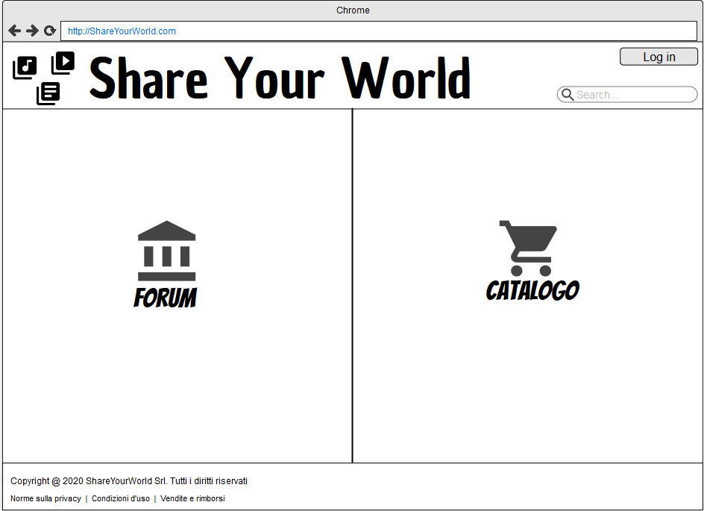

Questa è la home del sito e dà la possibilità all’utente della scelta tra visualizzare il forum o il catalogo. Prima dell’eventuale scelta è possibile fare il log in al sito.

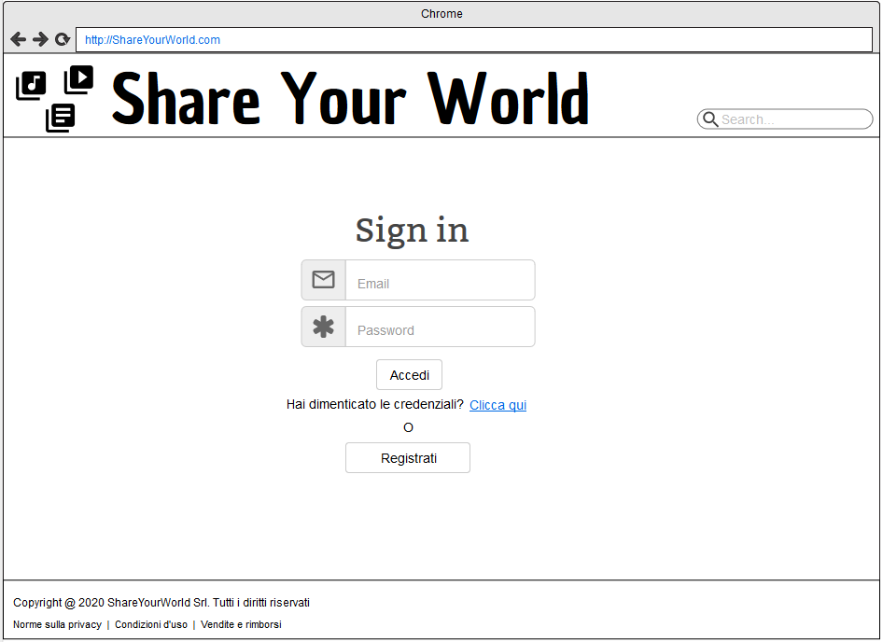

Nella schermata di log in vengono inserite email e password per accedere. Se l’utente non è registrato può effettuare la registrazione tramite l’apposito bottone e verrà portato nella seguente pagina.

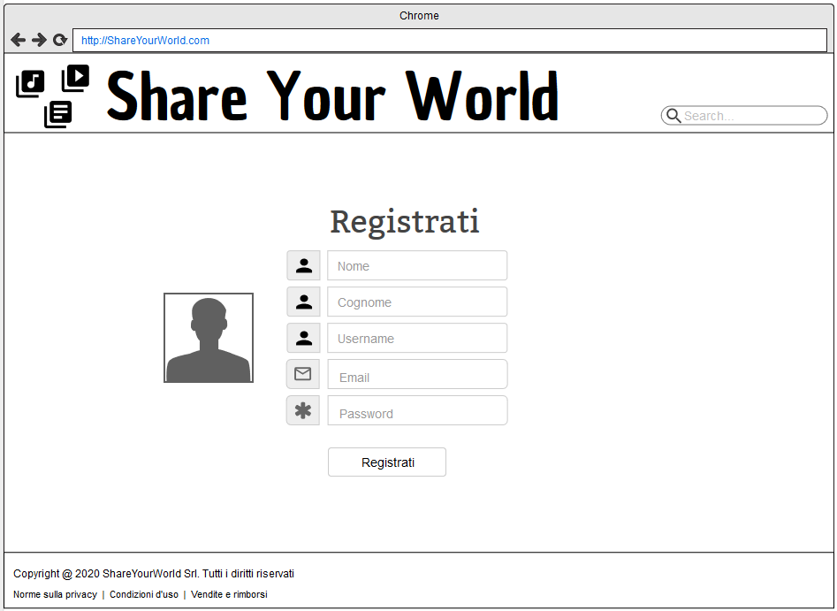

Dopo aver effettuato l’accesso viene visualizzata questa schermata.

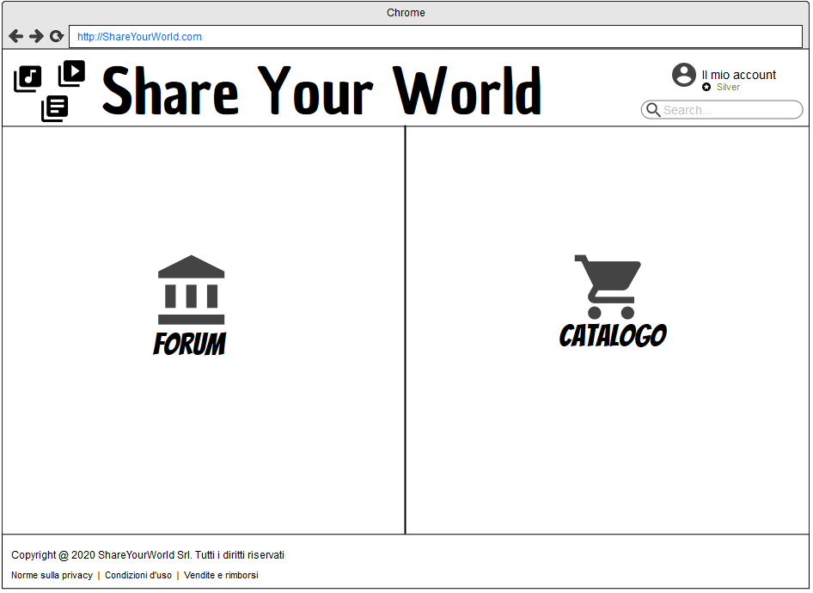

Cliccando su forum verrà visualizzata la seguente pagina.

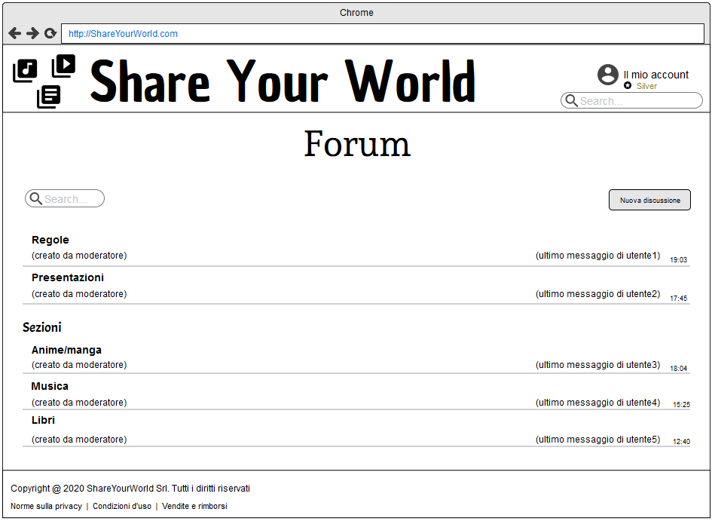

Scegliendo una sezione verrà visualizzato il forum della sezione scelta con le discussioni più recenti degli utenti e le discussioni con più messaggi. Se all’utente non piace nessuna delle discussioni, ha la possibilità di crearne una con l’argomento scelto da lui.

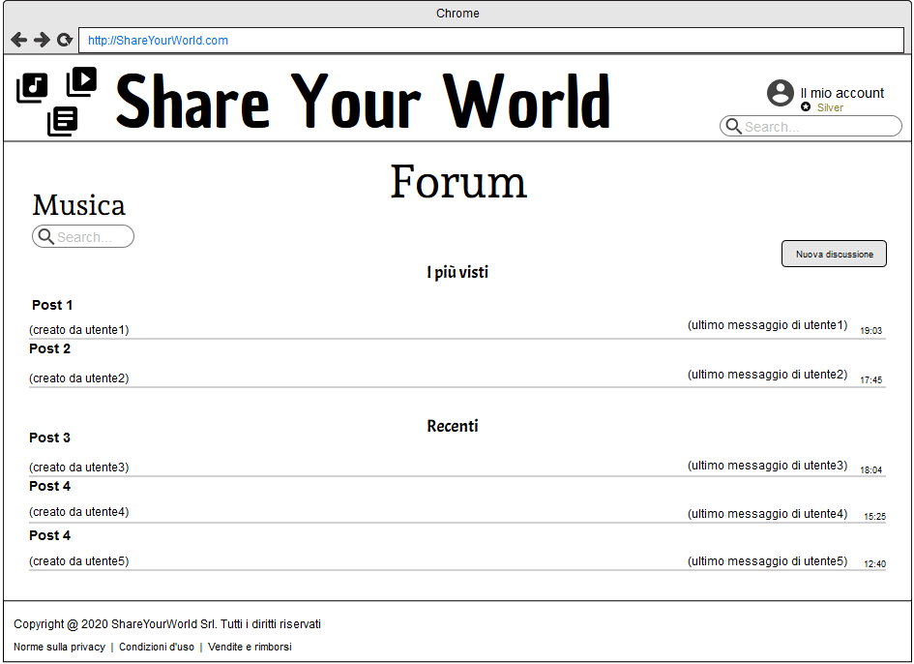

Cliccando su una discussione verrà visualizzata la schermata seguente in cui l’utente può vedere i messaggi e partecipare alla discussione.

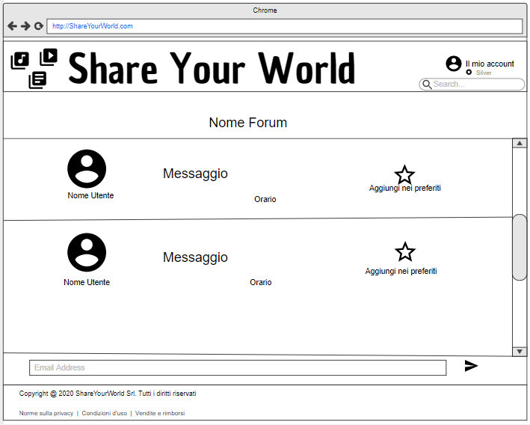

Tornando alla home, se l’utente clicca sul catalogo verrà visualizzata una schermata per la scelta del catalogo da visionare.

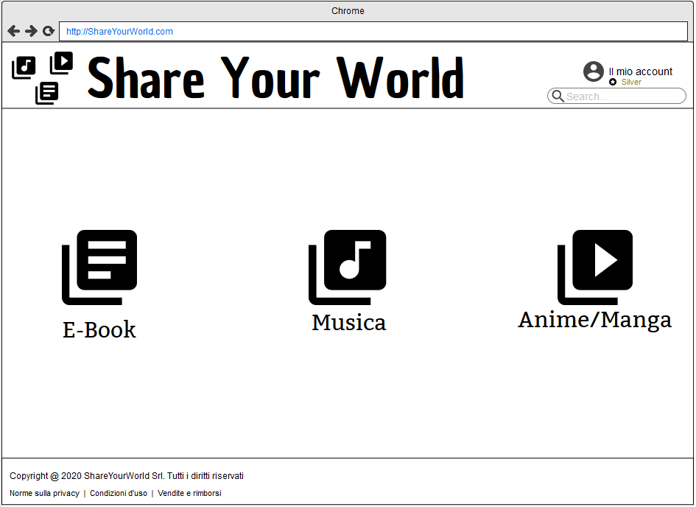

Dopo aver effettuato la scelta, l’utente potrà vedere il catalogo scelto e fare una ricerca dei contenuti che più gli piacciono.

Questo è un esempio di ricerca di anime/manga (nello specifico Naruto).

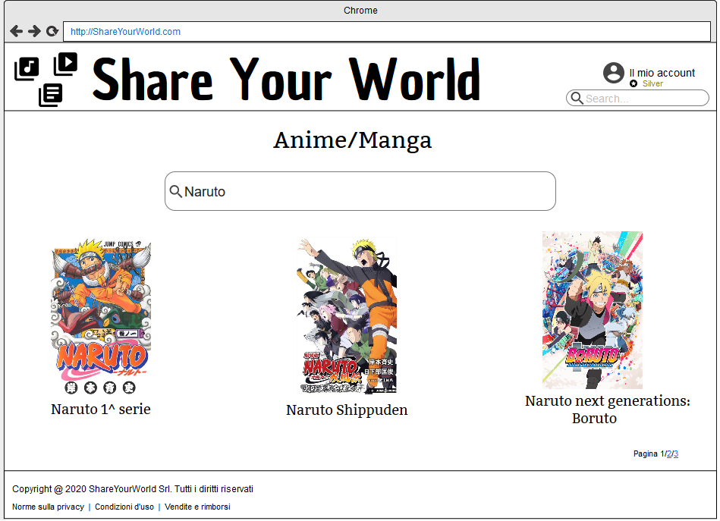

Dopo la ricerca, se c’è più di un contenuto, è possibile scegliere il contenuto.

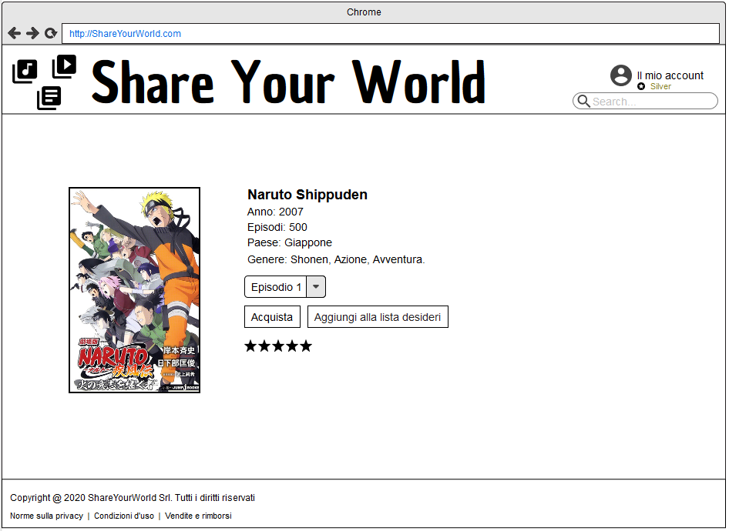

Per vedere il contenuto scelto bisogna acquistarlo.

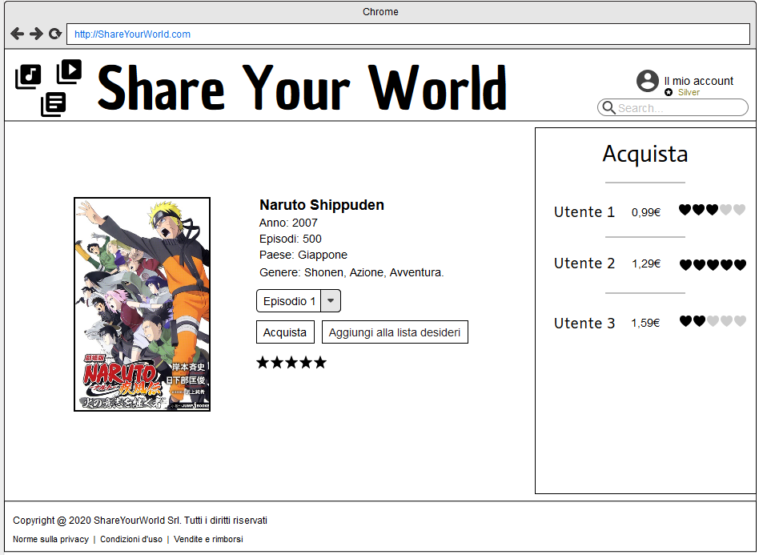

Ogni contenuto può essere inserito nella lista dei desideri nel proprio account.

Questa lista è possibile visionarla nel profilo utente cliccando su “il mio account” in alto a destra

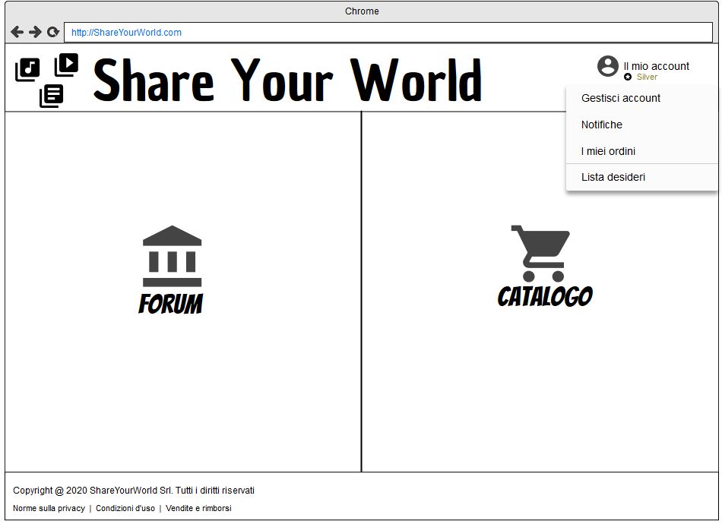

E dopo cliccare “lista desideri” nel menu a tendina.

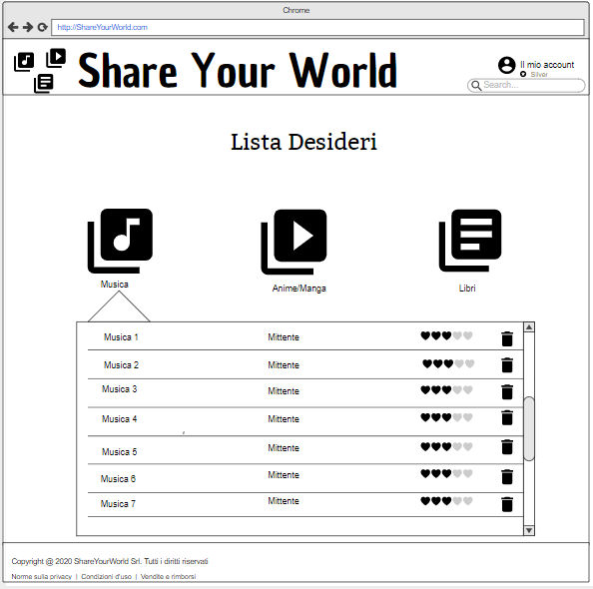

È possibile modificare o visualizzare i propri dati cliccando su “gestisci account”.

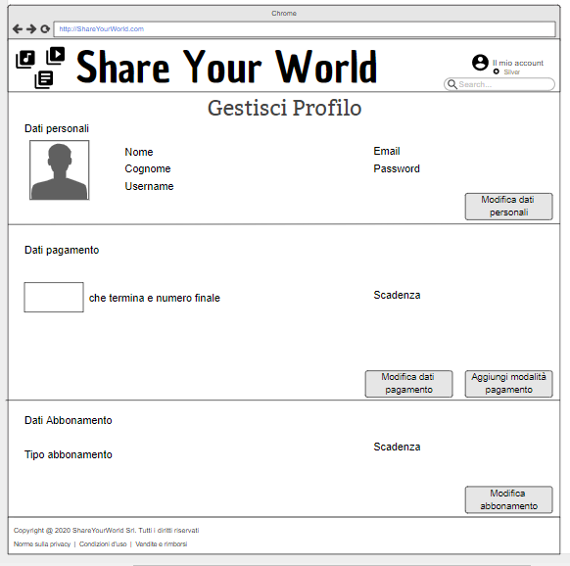

In questa schermata puoi modificare i dati dell’utente (1), i dati di pagamento (2) e l’abbonamento (3).

(1)

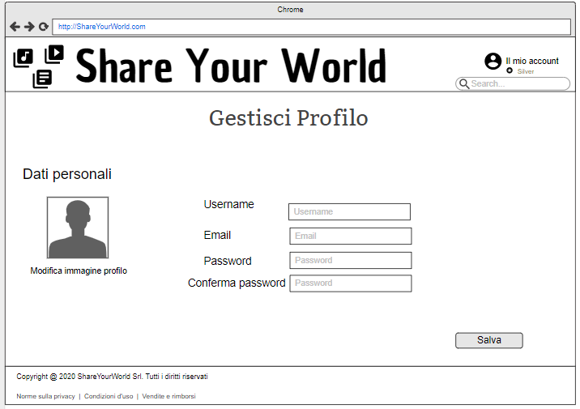

(2)(3)

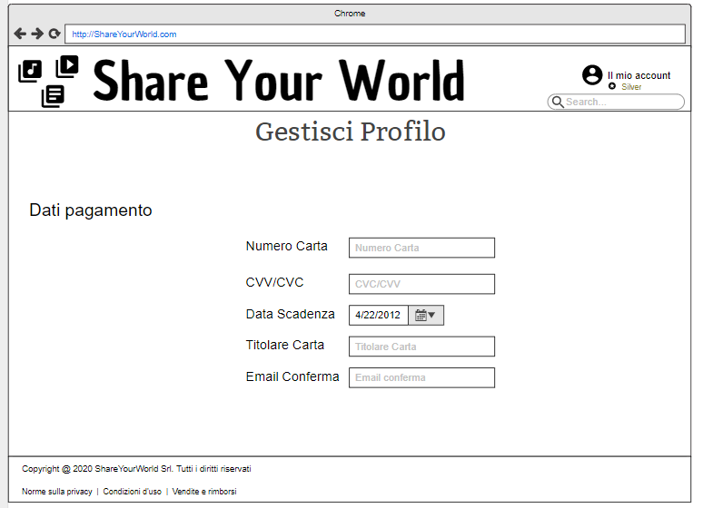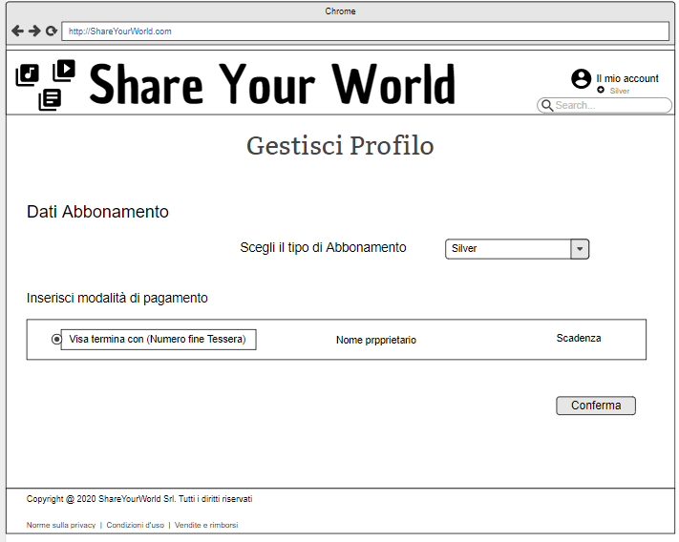

Nel profilo dell’utente è possibile vedere tutti gli acquisti fatti, tramite l’opzione “i miei ordini”.

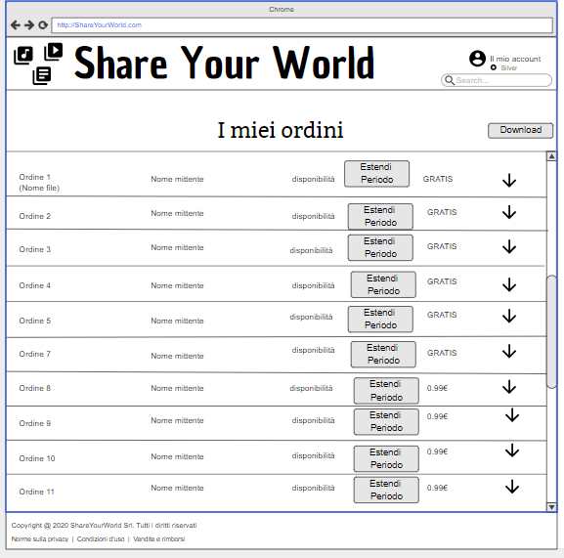

Un’altra pagina che l’utente può visualizzare nel suo account sono le notifiche relative ai suoi acquisti ed esse possono arrivare nel pc dell’utente con un suono, come quelle che riceve sul telefono, il procedimento è lo stesso.

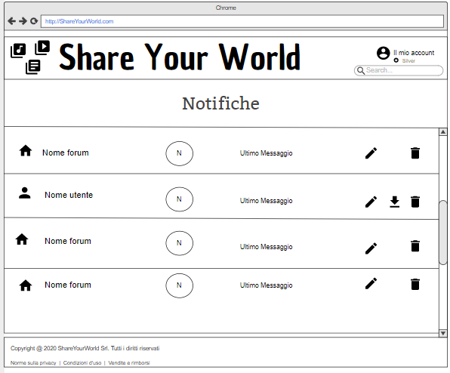

DIAGRAMMA E-R

